Điểm chuẩn học bạ Trường Du lịch - ĐH Huế năm 2021
Điểm chuẩn trúng tuyển đại học hệ chính quy theo phương thức xét tuyển học bạ Trường du Lịch - Đại học Huế năm 2021 của 07 ngành như sau:
Điểm chuẩn học bạ Trường Du lịch - ĐH Huế năm 2021
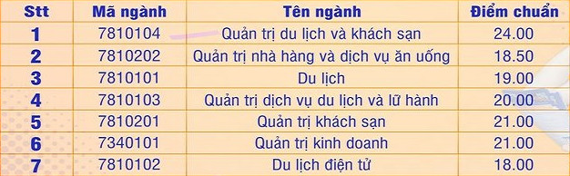
Từ ngày 30/7/2021 đến 17 giờ 00 ngày 07/8/2021, thí sinh xác nhận nhập học bằng cách nộp hồ sơ trực tiếp hoặc gửi qua đường Bưu điện về Ban Đào tạo và Công tác sinh viên Đại học Huế, số 01, đường Điện Biên Phủ, thành phố Huế; Hồ sơ gồm có:
- Đối với thí sinh tốt nghiệp THPT từ năm 2020 trở về trước: Nộp bản sao Học bạ và bản sao Bằng tốt nghiệp THPT.
- Đối với thí sinh tốt nghiệp THPT năm 2021: Nộp bản sao Học bạ và bản sao Giấy chứng nhận tốt nghiệp tạm thời.
Hội đồng tuyển sinh Đại học Huế sẽ gửi Giấy báo trúng tuyển cho thí sinh có hồ sơ xác nhận nhập học theo thời gian quy định về địa chỉ thí sinh đã đăng ký trong hồ sơ xét tuyển.

